TÀI LIỆU HƯỚNG DẪN SỬ DỤNG

# Danh mục bánh

* Giám đốc khi sử dụng chức năng này có thể thực hiện các thao tác:
  + Thêm bánh.
  + Sửa bánh.

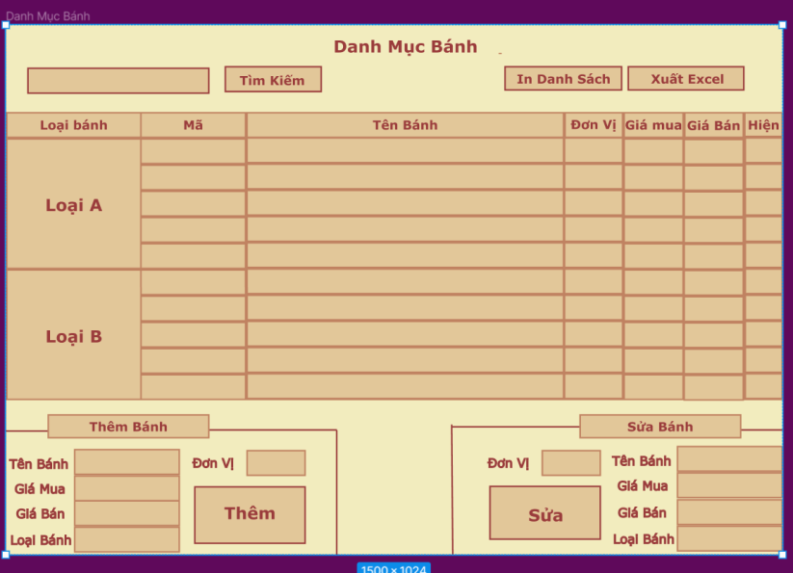

* Ta có thể in ra danh sách các bánh hiện tại đang bán bằng nút “In danh sách” hoặc xuất ra file Excel bằng nút “Xuất Excel”.



* Sửa Bánh:
  + B1: chọn vào dòng mà bánh ta muốn sửa
  + B2: Ở mục sửa bánh sẽ hiển thị thông tin của loại bánh ta cần sửa
  + B3: Chỉnh sửa thông tin trong bảng trên
  + B4: Ấn vào nút sửa để hoàn tất sử thông tin bánh.
* Thêm bánh:
  + B1: Nhập thông tin vào bảng:



* + B2: Nhập thông tin đầy đủ và ấn vào nút “Thêm”
  + B3: Đã hoàn tất, có thể kiểm tra ở danh mục phía trên.
* Ẩn/hiện các sản phẩm bánh:
  + B1: Tìm đến sản phẩm cần ẩn/hiện



* + B2: Chọn vào cột hiện, nếu tích chọn thì hiện sản phẩm ở giao diện bán hàng, còn không được tích chọn thì sản phẩm đã bị ẩn.

# Danh mục nguyên liệu

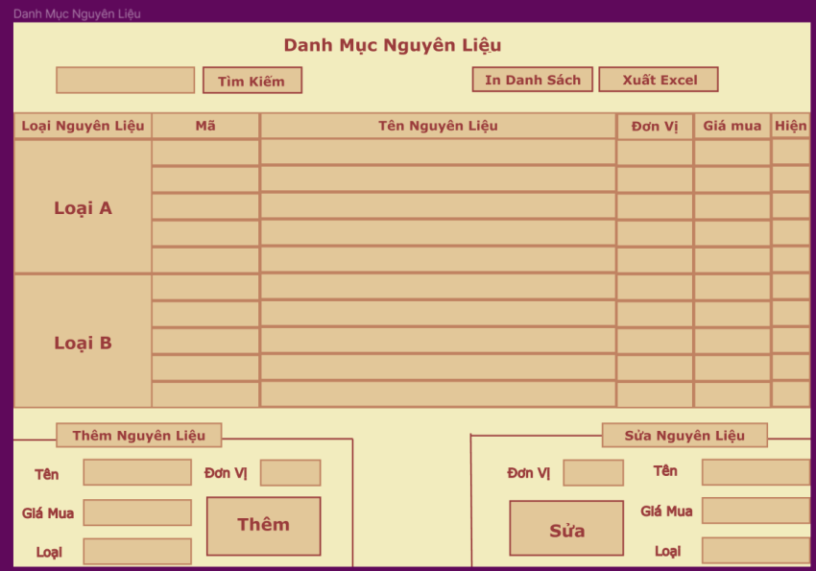

* Các tính năng tương tự Danh mục bánh mục 1.

# Danh mục Khách hàng

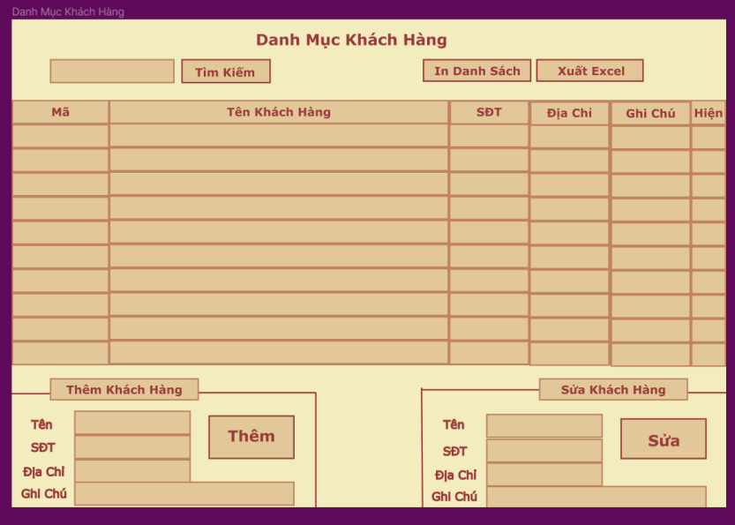

* Các tính năng tương tự Danh mục bánh mục 1.

# Thống kê Xuất hàng

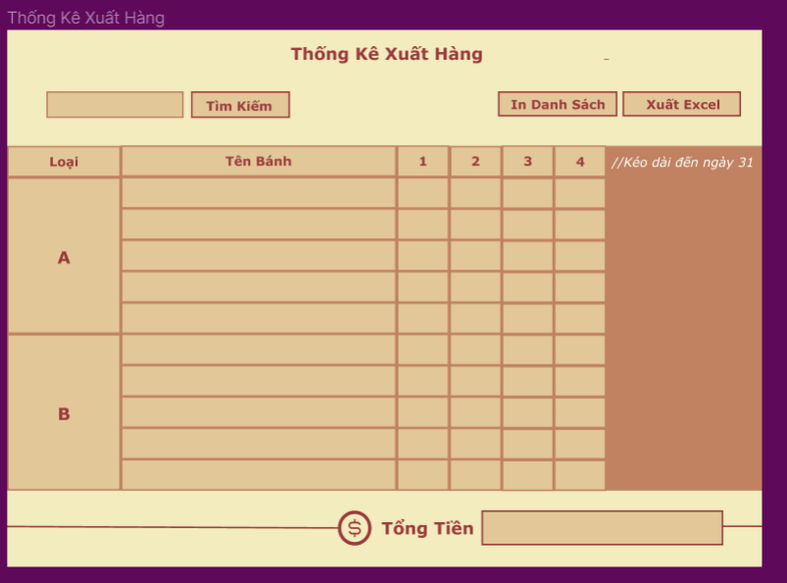

* Chức năng thống kê xuất hàng thể hiện cho ta thấy được số lượng xuất hàng của các loại bánh trong cả tháng cùng kì.
* In danh sách: kết nối với máy in để in ra danh sách bằng cách Ấn vào nút “In Danh Sách”



* Xuất file Excel để quản lí các số liệu mong muốn bằng cách Ấn vào “Xuất Excel”



# Thống kê mua hàng

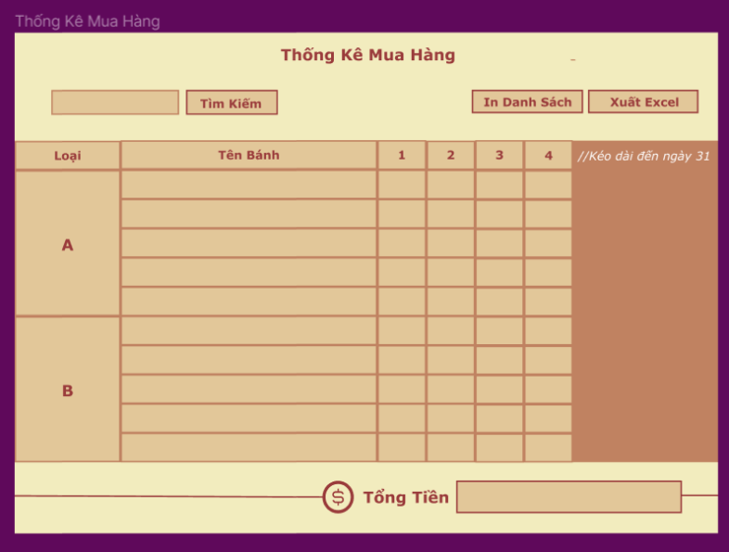

* Thống kế mua hàng sẽ hiển thị của hàng mua những gì và số liệu trong một tháng cùng kì.
* Các chức năng của Thống kê Mua hàng giống chức năng của Thống kê Xuất hàng (xem lại mục 4).

# Chi tiết tồn bánh

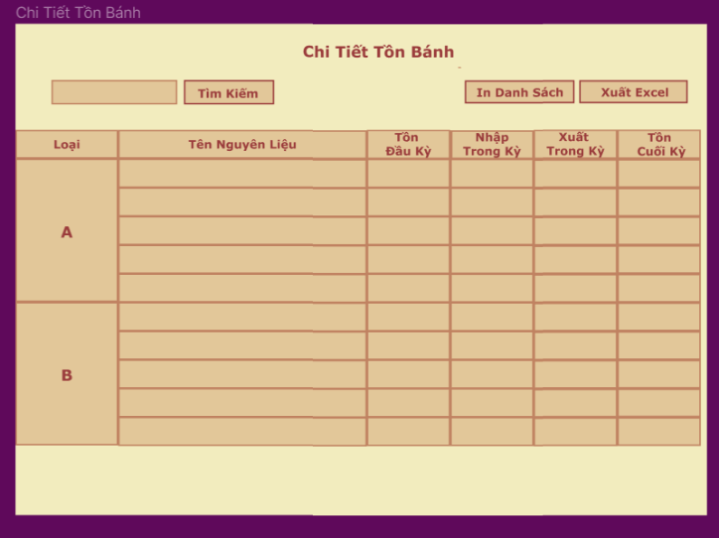

* Chi tiết tồn bánh sẽ hiển thị những số liệu bánh đang tồn trong của kì (ngày, tuần, tháng, quý, năm).
* Các chức năng của Thống kê Mua hàng giống chức năng của Thống kê Xuất hàng (xem lại mục 4).

# Chi tiết Bán Bánh Noel thu tiền mặt

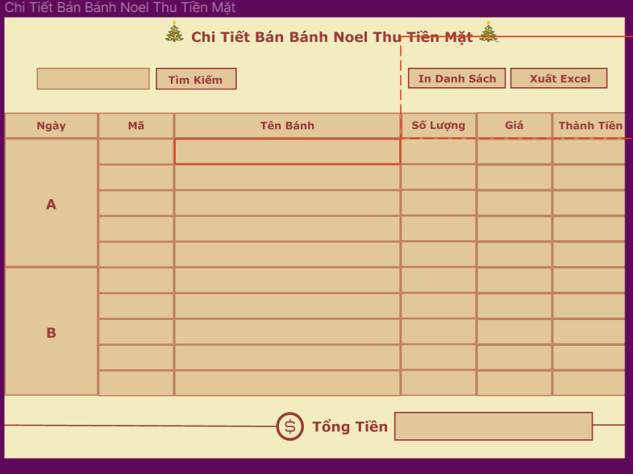

* Chức năng này sẽ hiển thị những số liệu của các ngày và các loại bánh Noel được bán ra, số lượng , giá và thành tiền.
* Các chức năng của Thống kê Mua hàng giống chức năng của Thống kê Xuất hàng (xem lại mục 4).

# Chi tiết bán Bánh Trung Thu thu tiền mặt

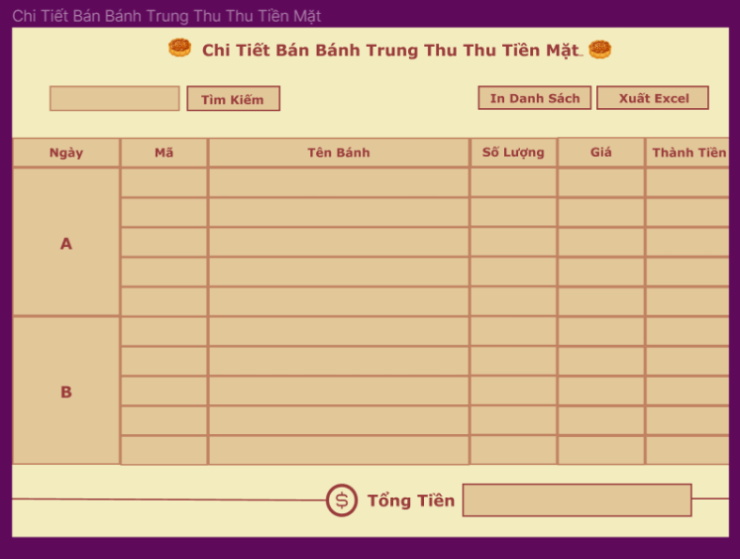

* Chức năng này sẽ hiển thị những số liệu của các ngày và các loại bánh Trung Thu được bán ra, số lượng , giá và thành tiền.
* Các chức năng của Thống kê Mua hàng giống chức năng của Thống kê Xuất hàng (xem lại mục 4).

# Chi tiết bán Bánh thu tiền mặt

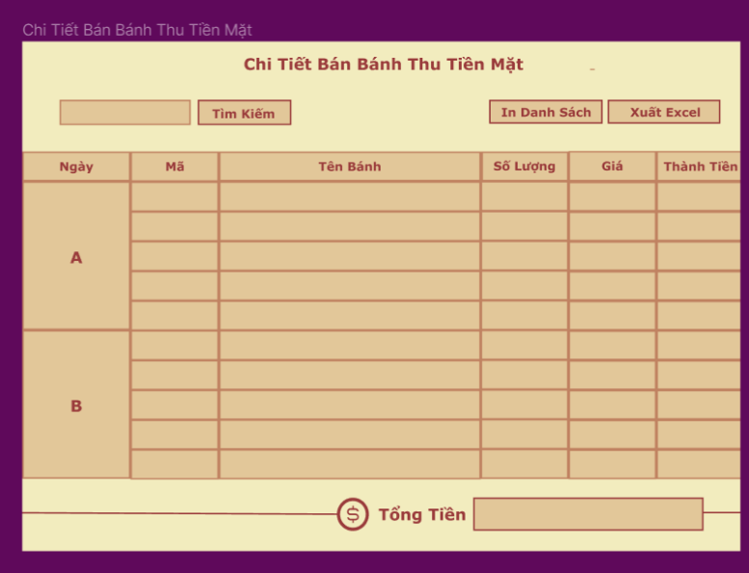

* Chức năng này sẽ hiển thị những bán đã bánh trong ngày nào và bán với giá, số lượng và thành tiền.
* Các chức năng của Chi tiết bán Bánh thu tiền mặt giống chức năng của Thống kê Xuất hàng (xem lại mục 4).

# Chi tiết tồn nguyên liệu có giá

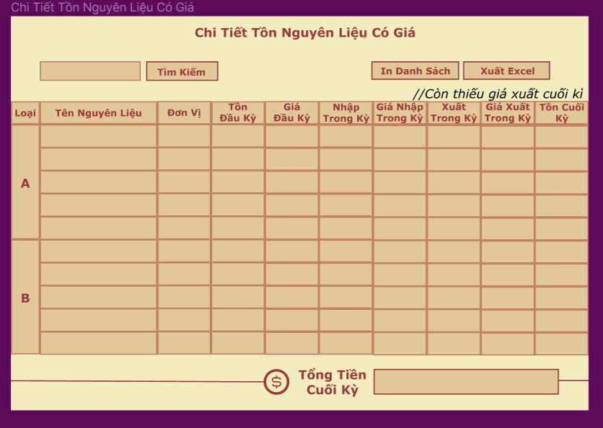

* Chức năng này sẽ hiển thị chi tiết các nguyên liệu có giá có số lượng tồn trong cả kỳ.
* Các chức năng của Chi tiết tồn nguyên liệu có giá giống chức năng của Thống kê Xuất hàng (xem lại mục 4).

# Chi tiết tồn nguyên liệu

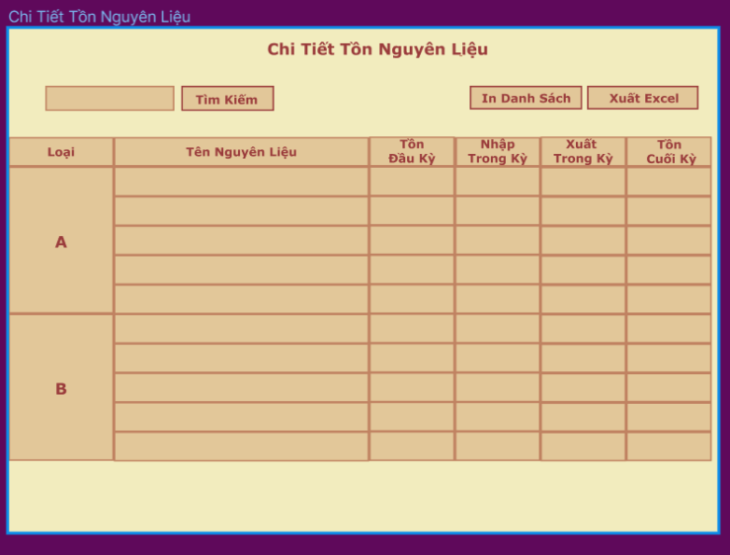

* Chức năng này hiển thị các thông tin chi tiết của số lượng tồn nguyên liệu (nguyên liệu có giá và không có giá).
* Các chức năng của Chi tiết tồn nguyên liệu giống chức năng của Thống kê Xuất hàng (xem lại mục 4).

## Đăng nhập

